# AngularJS官网

<http://www.angularjs.net.cn/>

# Angular CLI 安装和使用

### 一、 背景介绍：

两个概念：

1. 关于Angular版本，Angular官方已经统一命名Angular 1.x统称为Angular JS；Angular 2.x及以上统称Angular；
2. CLI是Command Line Interface的简写，是一种命令行接口，实现自动化开发流程，比如：ionic cli、vue cli等；它可以创建项目、添加文件以及执行一大堆开发任务，比如测试、打包和发布。

### 二、安装Angular CLI

**1. 首先确认安装了node.js和npm**

// 显示当前node和npm版本

|  |
| --- |
| $ node -v  $ npm -v |

// node 版本高于6.9.3 npm版本高于3.0.0

**2. 全局安装typescript（可选）**

|  |
| --- |
| $ npm install -g typescript |

// 新建项目的时候会自动安装typescript(非全局)所以这里也可以不用安装。

**3. 安装Angular CLI**

|  |
| --- |
| $ npm install -g @angular/cli |

经过不算漫长的等待，你的Angular CLI就装好了。确认一下：

|  |
| --- |
| $ ng v  // 出现下面画面说明安装成功，如果不成功你可能需要uninstall一下，再重新来过  $ ng v  _ _ ____ _ ___  / \ _ __ __ _ _ _| | __ _ _ __ / ___| | |_ _|  / △ \ | '_ \ / _` | | | | |/ _` | '__| | | | | | |  / ___ \| | | | (_| | |_| | | (_| | | | |___| |___ | |  /_/ \_\_| |_|\__, |\__,_|_|\__,_|_| \____|_____|___|  |___/  @angular/cli: 1.1.1  node: 7.10.0  os: darwin x64 |

期间可能会失败（先看错误信息），可能由于node-sass这个包被墙了，所以解决办法有两个：要么用梯子，要么用淘宝镜像。

|  |
| --- |
| // 淘宝镜像解药  SASS_BINARY_SITE=https://npm.taobao.org/mirrors/node-sass/ npm install node-sass |

[这里可以参考](https://github.com/lmk123/blog/issues/28)

当然你也可以所有的东西都从淘宝源来安装，整个过程会快不少：

|  |
| --- |
| // 安装cnpm  npm install -g cnpm --registry=https://registry.npm.taobao.org |

### 三、新建Angular项目

**1. 新建Angular项目：**

|  |
| --- |
| $ ng new my-app ng new my-app –skip-install |

这里要等很久啊，大概要下载141M东西。  
如果你已经建好了项目文件夹就可以使用ng init my-app来新建项目，ng init和ng new的区别是ng new会帮我们创建一个和项目名称相同的文件夹。

趁着它在下载，来看一下运行ng new之后Angular cli已经帮我们干了什么：

|  |
| --- |
| $ ng new helloKeriy  installing ng  create .editorconfig  create README.md  create src/app/app.component.css // 使用HTML模板、CSS样式和单元测试定义AppComponent组件。 它是根组件，随着应用的成长它会成为一棵组件树的根节点。  create src/app/app.component.html  create src/app/app.component.spec.ts  create src/app/app.component.ts // 定义AppModule，这个根模块会告诉Angular如何组装该应用  create src/app/app.module.ts  create src/assets/.gitkeep // 这个文件夹下你可以放图片等任何东西，在构建应用时，它们全都会拷贝到发布包中。  create src/environments/environment.prod.ts  create src/environments/environment.ts  create src/favicon.ico // 每个网站都希望自己在书签栏中能好看一点。 请把它换成你自己的图标。  create src/index.html // 宿主页面  create src/main.ts  create src/polyfills.ts  create src/styles.css // 公共样式  create src/test.ts // 这是单元测试的主要入口点  create src/tsconfig.app.json  create src/tsconfig.spec.json  create src/typings.d.ts  create .angular-cli.json // Anguar 编译依赖  create e2e/app.e2e-spec.ts // e2e 端对端测试目录  create e2e/app.po.ts  create e2e/tsconfig.e2e.json  create .gitignore  create karma.conf.js  create package.json // Angular 的依赖包  create protractor.conf.js  create tsconfig.json // TypeScript 编译器的参数  create tslint.json  Successfully initialized git.  Installing packages for tooling via npm.  Installed packages for tooling via npm.  Project 'helloKeriy' successfully created. |

这里也可以使用淘宝源了安装：

|  |
| --- |
| $ ng new helloKeriy --skip-install // 先跳过npm安装  $ cd helloKeriy  $ cnpm install // 使用淘宝源安装 |

那么，这时候Angular cli帮你干了以下这么多事情：

* 创建 helloKeriy 目录
* 应用程序相关的源文件和目录将会被创建
* 应用程序的所有依赖 (package.json中配置的依赖项) 将会被自动安装
* 自动配置项目中的 TypeScript 开发环境
* 自动配置 Karma 单元测试环境
* 自动配置 Protractor (end-to-end) 测试环境
* 创建 environment 相关的文件并初始化为默认的设置  
  **2. 成果展示**  
  安装完成之后就可以启动项目了：

|  |
| --- |
| cd helloKeriy  ng serve -open |

ng serve命令会启动开发服务器，监听文件变化，并在修改这些文件时重新构建此应用。  
使用--open（或-o）参数可以自动打开浏览器并访问http://localhost:4200/。  
接下来你将看到：

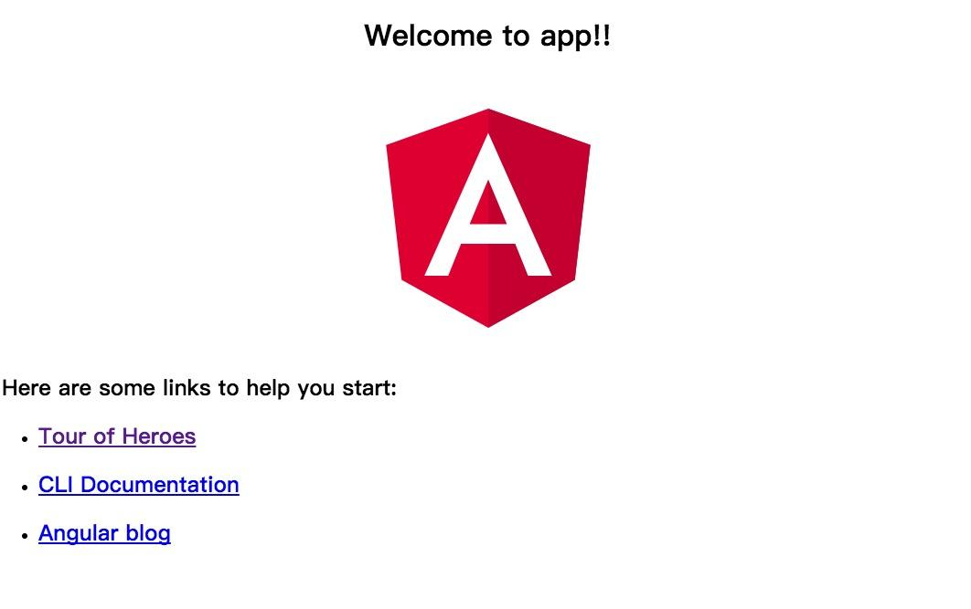

上面展示的是我们的根组件，我们科室适当修改其中的一些信息，显示自己喜欢的内容。  
ng serve命令提供了很多参数，可以适当参考。  
以下参数仅供参考：

* --dry-run: boolean, 默认为 false, 若设置 dry-run 则不会创建任何文件
* --verbose: boolean, 默认为 false
* --link-cli: boolean, 默认为 false, 自动链接到 @angular/cli 包
* --skip-install: boolean, 默认为 false, 表示跳过 npm install
* --skip-git: boolean, 默认为 false, 表示该目录不初始化为 git 仓库
* --skip-tests: boolean, 默认为 false, 表示不创建 tests 相关文件
* --skip-commit: boolean, 默认为 false, 表示不进行初始提交
* --directory: string, 用于设置创建的目录名，默认与应用程序的同名
* --source-dir: string, 默认为 'src', 用于设置源文件目录的名称
* --style: string, 默认为 'css', 用于设置选用的样式语法 ('css', 'less' or 'scss')
* --prefix: string, 默认为 'app', 用于设置创建新组件时，组件选择器使用的前缀
* --mobile: boolean, 默认为 false,表示是否生成 Progressive Web App 应用程序
* --routing: boolean, 默认为 false, 表示新增带有路由信息的模块，并添加到根模块中
* --inline-style: boolean, 默认为 false, 表示当创建新的应用程序时，使用内联样式
* --inline-template: boolean, 默认为 false, 表示当创建新的应用程序时，使用内联模板

### 四、Angular CLI简单使用

**1. 新建组件**

$ ng generate component great-angular

installing component

create src/app/great-angular/great-angular.component.css

create src/app/great-angular/great-angular.component.html

create src/app/great-angular/great-angular.component.spec.ts

create src/app/great-angular/great-angular.component.ts

update src/app/app.module.ts

如你所见，Angular cli帮我们干了如下事情：

src/app/great-angular 目录被创建  
great-angular 目录下会生成以下四个文件：  
CSS 样式文件，用于设置组件的样式  
HTML 模板文件，用于设置组件的模板  
TypeScript 文件，里面包含一个 GreatAngular 组件类和组件的元信息  
Spec 文件，包含组件相关的测试用例  
GreatAngular 组件会被自动地添加到最近模块 @NgModule 装饰器的 declarations 属性中。

**2. 其他命令**

Angualr CLI提供了许多常用命令供我们选择：

ng generate class my-new-class // 新建 class

ng generate component my-new-component // 新建组件

ng generate directive my-new-directive // 新建指令

ng generate enum my-new-enum // 新建枚举

ng generate module my-new-module // 新建模块

ng generate pipe my-new-pipe // 新建管道

ng generate service my-new-service // 新建服务

当然选择。。简写：

ng g cl my-new-class // 新建 class

ng g c my-new-component // 新建组件

ng g d my-new-directive // 新建指令

ng g e my-new-enum // 新建枚举

ng g m my-new-module // 新建模块

ng g p my-new-pipe // 新建管道

ng g s my-new-service // 新建服务

[CLI git文档](https://github.com/angular/angular-cli)

**3. 单元测试**  
Angular默认帮我们集成了``karma`测试框架，我们只需要：

$ ng test

**4. 端到端测试**

$ ng e2e

关于Angular测试部分详细可以参考[官方文档](https://angular.cn/docs/ts/latest/guide/testing.html)。  
**5. 构建应用程序**

$ ng built

其中过程应该是这样的：  
Angular CLI 从 .angular-cli.json 文件中加载配置信息  
Angular CLI 运行 Webpack 打包项目相关的 JavaScript、 CSS 等文件  
打包后的资源，将被输出到配置文件中 outDir 所指定的目录，默认是输出到 dist 目录。